СПАСЕНИЕ ЕДИНОРОГА
Нарративный конспект · четыре испытания на пути к замку дракона
из цикла «Мастерская математического мышления» · подготовительная группа и 1–3 классы

✂ Что подготовить (5–10 минут)
Большинство задач решается устно и на бумаге, но три вещи лучше приготовить заранее.
- Мешочек и шарики двух цветов — синие и красные (или пуговицы, бумажные кружки, монетки с наклейкой). Для игры чудища — это самая важная задача, и физические шарики обязательны.
- Клетчатая бумага — для задачи о замке: рисовать квадраты 2×2, 4×4 и решать графический способ.
- Длинный лист с «дорогой» — для задачи о терновнике: на нём отмечают пройденный участок, терновник и путь до замка.
- Листы и карандаши — у каждого ребёнка.
Реплики и зачины сюжета выделены синей плашкой «Скажите детям».

О занятии
Тип занятия: нарративное занятие со сквозным сюжетом. Дети — отряд малышей, отправившихся спасать единорога, которого дракон похитил и запер в своём замке. Чтобы добраться до замка, отряд проходит четыре испытания — и каждое решается математикой.
Длительность: 35–45 минут в зависимости от группы и возрастной версии. Старшая версия задачи о чудище занимает больше времени, чем все остальные вместе.
Целевая аудитория: 5–10 лет (от подготовительной группы до 3 класса), малая группа 6–8 человек. Возрастные версии задаются на каждом из четырёх испытаний.
Оборудование: см. блок «Что подготовить» выше.
Ключевая математическая идея. Четыре задачи подобраны так, чтобы каждая иллюстрировала отдельный сюжет: арифметическая прогрессия (стражники), доли целого (терновник), инвариант чётности (игра чудища) и восхождение от периметра через площадь к ответу (замок). Сюжет снимает оценочный контекст: ребёнок не «решает задачу», а выручает друга.
Цели занятия. Развитие компонентов математического мышления:
- К1 (логико-аналитический): последовательное рассуждение — прогрессия, доли целого, переход периметр → сторона → площадь.
- К3 (модельно-визуальный): рисунок как опора — дорога по частям, прямоугольник по клеточкам.
- К4 (аргументационный): обоснование инварианта в игре чудища: почему ответ не зависит от хода игры.
- К5 (рефлексивный): узнавание скрытой неизменной величины; рефлексия по всем четырём идеям.
📘 Ключевая педагогическая идея. Нарративная оболочка — не украшение, а часть методики: сюжет держит внимание, снимает страх ошибки и связывает разные задачи в одно путешествие. Педагог должен входить в сюжет полностью — не пересказывать его как условие, а проживать вместе с детьми. При этом математика здесь не подчинена сюжету, а сюжет — математике: в каждой задаче есть содержательная идея, ради которой всё и затевается.

Ход занятия

Вступление: беда единорога (0–3 мин)
🗣 Скажите детям: «Послушайте, что случилось. Жил-был в лесу маленький единорог. Однажды он забрёл слишком далеко — в самую глушь, во владения старого дракона. А дракон давно мечтал о собственном единороге — поймал его и запер в высоком замке. Друзья единорога услышали о беде и собрали отряд спасателей. Это вы. Путь будет непростой — впереди владения дракона. Отправляемся?»
Дети, как правило, готовы. «Тогда идём — осторожно, впереди владения дракона».

Испытание первое: стражники у ворот (3–10 мин)
«Подходим к воротам — навстречу выходят стражники. Все разного роста, от самого маленького до самого большого. Чтобы пройти, каждому нужно дать яблоки — по особому правилу».
Возрастные версии
Для младших. Стражников 5. Самому маленькому дали 1 яблоко, каждому следующему — на 2 больше предыдущего. Сколько у самого большого?
Для средних. Стражников 10. Самому маленькому — 1 яблоко, каждому следующему — на 2 больше. Сколько у самого большого?
Для старших. Стражников 10. Самому маленькому — 5 яблок, каждому следующему — на 8 больше. Сколько у самого большого?
💡 Решения. Младшие: 1, 3, 5, 7, 9 — у самого большого 9. Средние: 1, 3, …, 19 — у самого большого 19 (десять подряд нечётных чисел). Старшие: 5, 13, 21, …, 77 — у самого большого 77. Это либо девять «прыжков по 8» от первого к десятому, либо 5 + 9 × 8.
📘 О задаче с точки зрения мышления. Первая в детстве встреча с арифметической прогрессией. Слово «прогрессия» не нужно — нужно почувствовать ритм: «каждый следующий — на одно и то же больше». Старшая версия подталкивает к открытию: пересчитывать всю цепочку утомительно, и рождается мысль «прыгнуть» сразу к десятому через 5 + 9 × 8. Здесь спрятана формула n-го члена — называть её не нужно.
⚙ Возможные ошибки:
- Младшие путают «на 2 больше» и «всего 2» (второму дают 2, а не 1 + 2 = 3). Проговорить: «каждому следующему — столько же, сколько предыдущему, и ещё 2».
- Средние теряют счёт стражников при десяти — полезно записывать или загибать пальцы.
- Старшие считают «прыжки», а не «членов»: стражников 10, но прыжков между ними 9. Запись «5 + 10 × 8» даёт 85 вместо 77.
«Стражники довольны, едят яблоки и пропускают нас. Идём дальше».

Испытание второе: дорога к замку — терновник (10–17 мин)
«Впереди дорога к замку, и вдруг — густой непроходимый терновник, целая стена колючек. Сколько же её тут? Посчитаем».
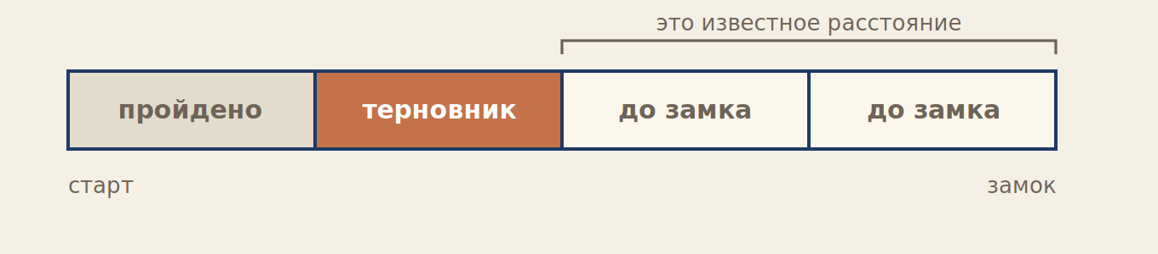
Дорога по равным частям: пройдено · терновник · и известный путь до замка.
Возрастные версии
Для младших. Вся дорога 4 км. Мы прошли половину; вторая половина заросла терновником. Сколько километров терновник?
Для средних. Мы прошли четверть дороги, следующая четверть заросла терновником. От терновника до замка — 4 км. Сколько километров терновник?
Для старших. То же, но от терновника до замка — 20 км. Сколько километров терновник?
💡 Решения. Младшие: половина от 4 км — это 2 км. Средние: до замка осталось две четверти (половина) — это 4 км, значит одна четверть 2 км, терновник 2 км. Старшие: две четверти равны 20 км, значит четверть 10 км, терновник 10 км.
📘 О задаче с точки зрения мышления. Задача на доли целого. Ключевое — увидеть, что «от терновника до замка» не «всё, что осталось», а конкретные две четверти. Полезно нарисовать дорогу палочкой и поделить на четыре равных кусочка: зачеркнуть пройденное, заштриховать терновник, оставить два до замка. Это первая встреча с переходом от части к целому через промежуточный шаг.
⚙ Возможные ошибки:
- Считают «4 км — вся дорога», тогда четверть выходит 1 км. «Прочитай ещё раз: 4 км — это от терновника до замка, а не вся дорога».
- Делят пополам, а не на четыре. «Сколько всего равных кусков на дороге? Четыре».
«Терновник зашуршал и рассыпался в пыль. Дорога открылась. Впереди уже виден замок».

Испытание третье: игра с чудищем (17–30 мин)
«Из ворот выходит страшное чудище: длинные когти, зелёная чешуя, хитрый прищур. „Без меня в замок не пройти! Сыграем — выиграете, пропущу“».
🗣 Скажите детям: «В мешке цветные шарики. Вы вытаскиваете два, не глядя. Если они одного цвета — я кладу обратно один синий. Если разного — кладу обратно один красный. Так до последнего шарика. Чтобы выиграть, угадайте, какого цвета будет последний — а потом сыграем и проверим.»
Возрастные версии
Для младших. В мешке 3 синих и 2 красных. Какого цвета будет последний?
Для средних. То же (3 синих, 2 красных), но заметить закономерность: сыграй несколько раз — всегда ли один и тот же цвет?
Для старших. Две версии подряд. Сначала 5 синих и 4 красных — какого цвета последний? Потом 5 синих и 3 красных — а теперь?
💡 Решения. Младшие (опытом): играем, пока не останется один шарик — он синий. Средние: каждый раз синий, независимо от порядка вытаскивания. Старшие: в версии 5–4 последний синий, в версии 5–3 — красный.
📘 О задаче с точки зрения мышления (инвариант). Скрытый инвариант — чётность числа красных шариков. Два синих (СС): красных не трогали — без изменений. Два красных (КК): убрали 2 красных, добавили синий — красных на 2 меньше, чётность та же. Синий и красный (СК): убрали 1 красный, добавили 1 красный — красных столько же. Итог: чётность красных не меняется ни при каком ходе. В конце один шарик: красный — значит красных 1 (нечётно), синий — значит красных 0 (чётно). Цвет последнего определяется только начальной чётностью красных. Проверка: 3–2 (красных 2, чётно → синий) ✓; 5–4 (4, чётно → синий) ✓; 5–3 (3, нечётно → красный) ✓.
📘 Зачем для старших именно две версии подряд. Одна версия даёт ответ, но не объясняет, отчего он зависит. Вторая версия отличается минимально — изменилось одно число, — и ответ меняется. Это и заставляет искать, что именно «настраивает» цвет последнего шарика, и сделать шаг к мысли «дело не в количестве, а в чётности красных».
✨ Для самых сильных. Те же правила, 9 синих и 8 красных: красных 8 (чётно) → последний синий. И обратная задача: при каком начальном наборе последним останется красный? Ответ: когда красных нечётное число. Это уже конструктивное применение инварианта — не «угадай ответ по правилу», а «построй ситуацию с нужным ответом».
⚙ Возможные ошибки:
- Младшие забывают правила — записать их на доске картинками-значками.
- Средние «угадывают по интуиции» («красных меньше — значит красный»). «Не угадывай — поиграй два раза».
- Старшие не видят, что играют по тем же правилам («странно, теперь красный»). «Правила те же — изменилось только число красных. Что в нём особенного?»
«Чудище удивлённо смотрит, как малыши уверенно вытаскивают последний шарик нужного цвета, хмыкает и пропускает в замок».

Испытание четвёртое: высота замка (30–38 мин)
«Вот и замок — высокий, серый, с окошком на самом верху. В окошке единорог: „Я выберусь через крышу, но мне нужна верёвка нужной длины. Линейки до крыши нет — зато мы знаем периметр окна. Зная периметр, найдём сторону окна, а зная сторону — и высоту замка“».
Возрастные версии
Для младших. Окно квадратное. Периметр 8 м. Высота замка втрое больше стороны окна. Какова высота замка?
Для средних. Окно квадратное. Периметр 16 м. Высота замка равна площади окна. Какова высота замка?
Для старших. Окно прямоугольное, одна сторона в 4 раза длиннее другой. Периметр 20 м. Высота замка равна площади окна. Какова высота замка?
💡 Решения. Младшие: сторона 8 : 4 = 2 м, высота 2 × 3 = 6 м. Средние: сторона 16 : 4 = 4 м, площадь 4 × 4 = 16, высота 16 м. Старшие: меньшая сторона a, бо́льшая 4·a; периметр 2·(a + 4·a) = 10·a = 20, значит a = 2; стороны 2 и 8; площадь 2 × 8 = 16; высота 16 м.
Способ без букв — рисунком (для тех, кому удобнее рисовать, чем работать с буквами):
1. Нарисуй прямоугольник на клетчатой бумаге: меньшую сторону — в 1 клетку, бо́льшую — в 4 клетки (она в 4 раза длиннее).
2. Обойди прямоугольник по краю, считая клетки-кусочки: 1 + 4 + 1 + 4 = 10 одинаковых кусочков — это весь периметр.
3. Периметр равен 20. Значит, 10 кусочков — это 20, а один кусочек — это 20 : 10 = 2 метра.
4. Стороны окна: меньшая — 1 кусочек = 2 м, бо́льшая — 4 кусочка = 8 м.
5. Площадь: прямоугольник из клеток — это 1 × 4 = 4 квадратика, каждый 2 × 2 = 4 м², всего 4 × 4 = 16 м². Высота замка — 16 метров.
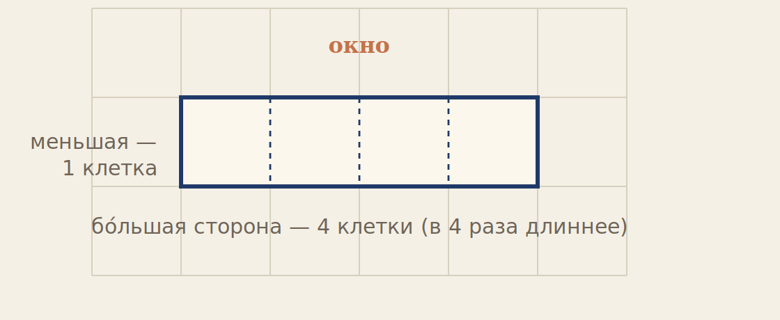
Графический способ: меньшая сторона — 1 клетка, бо́льшая — 4; обходим по периметру и узнаём цену клетки.
📘 О задаче с точки зрения мышления. Восхождение от длины через площадь к уравнению. Буквенный путь («назовём сторону буквой a») и рисуночный путь (клетки) ведут к одному ответу — выбирайте по ребёнку: кому-то ближе буквы, кому-то рисунок. Рисуночный способ работает и в других версиях: средним (квадрат, периметр 16) — 4 клетки = 16, клетка = 4; младшим (периметр 8) — 4 клетки = 8, клетка = 2.
⚙ Возможные ошибки:
- Младшие путают периметр и сторону («периметр 8 — значит сторона 8»). Обвести квадрат пальцем: «периметр — длина всей рамки окна, всех четырёх сторон».
- Средние путают площадь и периметр. Нарисовать квадрат 4×4 на клетчатой бумаге и сосчитать квадратики внутри.
- Старшие не могут составить выражение для периметра — нарисовать прямоугольник и подписать стороны: «маленькая a, большая 4·a», обойти по кругу.
«Замок измерен, верёвка нашлась нужной длины. Малыши закидывают её на крышу, единорог спускается по черепице и прыгает в объятия друзей. Спасён!»

Финал: что мы сегодня прошли (38–40 мин)
Короткая рефлексия — собрать с детьми всё, что сделали:
- Стражники: что делать, когда каждый следующий получает на одно и то же больше предыдущего.
- Терновник: когда трудно разобраться в условии — нарисовать и поделить на равные части.
- Чудище: почему ответ один и тот же, как бы ни шла игра, — есть скрытое правило, которое не меняется.
- Замок: как от периметра дойти до ответа — сначала сторона, потом площадь.
«А единорог теперь свободен — и мы вместе с ним. До новых приключений!»
📘 Домашнее задание (по желанию). Расскажи дома, как мы спасали единорога, и покажи игру с шариками (можно взять цветные пуговицы или конфеты). Загадай взрослому: какого цвета будет последний? Посложнее: придумай свой замок и окно — какой высоты выйдет замок, если периметр окна 12, а высота равна площади окна?

Сводка для педагога
Тайминг занятия (ориентировочно)
Время | Этап | Что делает педагог и группа
0–3 мин | Вступление | рассказ о беде единорога, сбор отряда малышей
3–10 мин | Стражники | подсчёт яблок самого большого — арифметическая прогрессия
10–17 мин | Терновник | доли целого; полезен рисунок дороги
17–30 мин | Чудище | игра с шариками; у старших — две версии и поиск инварианта
30–38 мин | Замок | периметр → сторона → площадь → высота; буквенный и графический способ
38–40 мин | Финал | рефлексия: что нового мы открыли
Компоненты мышления по испытаниям
Испытание | Приём | Компонент | Ключевая находка
Стражники | арифметическая прогрессия | К1 | каждый следующий — на одно и то же больше
Терновник | доли целого | К1, К3 | часть от целого через равные кусочки и рисунок
Чудище | инвариант чётности | К4, К5 | в игре есть скрытая величина, которая не меняется
Замок | периметр → площадь, уравнение | К1, К3 | от длины к площади; неизвестное можно назвать буквой или нарисовать
Признаки достижения цели занятия
Занятие прошло результативно, если большинство детей в конце:
- решили все четыре задачи в своей возрастной версии и могут пересказать сюжет от стражников до спасения;
- на стражниках уверенно прибавляют одно и то же число и не путают «количество шагов» с «количеством стражников»;
- на терновнике пользуются рисунком дороги по частям и понимают, что данная величина — конкретные две четверти, а не вся дорога;
- на чудище — младшие и средние замечают, что ответ всегда один и тот же; старшие формулируют, что «дело в чётности красных»;
- на замке связывают периметр и сторону, а старшие находят сторону любым из двух способов — буквой или рисунком по клеточкам.

Приложение

Памятка по задаче о чудище (для педагога)
Самая методически сложная из четырёх задач — полезно держать памятку перед собой.
- Правила. Вытаскиваем два шарика. Одного цвета → кладём обратно один синий. Разного → кладём обратно один красный. Так до последнего шарика.
- Инвариант. Чётность числа красных шариков: после любого хода она не меняется.
- Цвет последнего. Зависит только от исходного количества красных: чётное (включая 0) → последний синий; нечётное → последний красный.
Версия | Синих | Красных | Чётность красных | Последний
Базовая (младшие, средние) | 3 | 2 | чётно | синий
Старшие, версия 1 | 5 | 4 | чётно | синий
Старшие, версия 2 | 5 | 3 | нечётно | красный
Для самых сильных | 9 | 8 | чётно | синий

Подготовка к занятию
- Для задачи о чудище — физический мешочек и кучка синих и красных шариков (пуговиц, бумажных кружков, монеток с цветом). Это превращает абстрактную игру в осязаемую.
- Для задачи о замке — клетчатая бумага: нарисовать квадраты 2×2 и 4×4 и сосчитать клетки внутри, чтобы понять, что такое площадь.
- Для задачи о терновнике — заранее заготовленный длинный лист с дорогой и метками: пройденный участок, терновник, путь до замка.

